Dokumentasi kode v.05

Contents

a. Komponen : 1

b. Penjelasan kode khusus : 1

c. Alur data 6

# Komponen :

Main Menu :

* Achievement Handler -> untuk nge-control panel Achievement
* Map Selector Handler -> untuk nge-control panel Map Selector
* Tutorial Handler -> untuk nge-control panel Tutorial

Settings :

* Database -> script buat nyimpen data dari pemain
* Settings Event -> script *event* buat nyambungin script button handler ke settings handler (spesifik untuk audio)
* Settings Handler -> untuk nge-control settings game

Button :

* Button Handler -> untuk nge-control semua button yang ada di game, baik di scene gameplay ataupun main menu
* Button Event -> script *event* buat nyambungin script button handler ke Settings Handler, Map Selector Handler, Tutorial Handler, Achievement Handler

Gameplay :

* Background Handler -> untuk nge-control gambar yang akan di tampilkan di scene gameplay
* Paused event -> script *event* buat sistem pause ( udah jalan, tinggal di sambungin aja)
* Pause handler -> untuk nge-control panel Pause

Player :

* Player Controller -> untuk ngecontrol pergerakan, animasi, sfx, dan trigger ke item / npc / target ( yang baru jalan baru pergerakan serdehana pakai mouse )

# Penjelasan kode khusus :

1. Region :

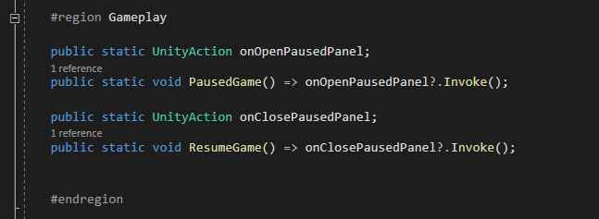

Gambar 1. Region ( #region & #endregion )

Region di gunain untuk ngekelompokin method / fungsi sesuai dengan tujuannya, dan lebih supaya lebih rapih,

1. Property Attribute :

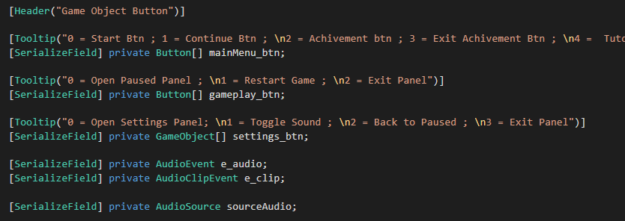

Gambar 2. Header, ToolTip, SerializeField

[Header] -> digunakan untuk ngasih judul variable, method/fungsi di inspector ( Lihat gambar 3)

[SerializeField] -> digunakan untuk menampilkan variable,method/fungsi yang bersifat private di inspector ( Lihat gambar 3 )

[Tooltip] -> digunakan untuk menampilkan keterangan singkat untuk menerangkan sebuah variable, method/fungsi di inspector ( Lihat gambar 3 )

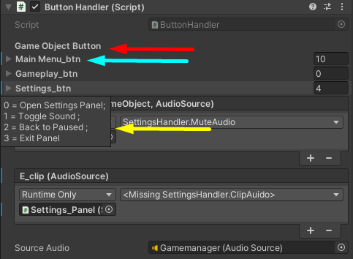

Gambar 3. Panah Merah Property Attribute header,Panah biru Property Attribute SerializeField, Panah Kuning Property Attribute ToolTip

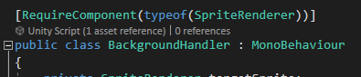

Gambar 4. Property attribute class

[RequireComponent(typeof( Objcet_yang_diperlukan ))]

Script ini (background handler), memerlukan component sprite renderer ditempat yang sama dengan script ini di game object

1. Expression Body Variable :

bentuk singkat nya if else

Ada 2 bentuk :

Gambar 4 : bentuk if else

Database.GetAudio(“BGM”) == 1 ? true : false

Database.GetAudio(“BGM”) == 1 ? jika database bgm memiliki value 1

Jika value nya benar = 1 maka SetAudio akan menjadi true

jika value nya bukan = 0 maka SetAudio akan Menjadi false



Gambar 5. Expression Body bentuk if Else

Jika Salah

Jika benar

Syarat

Gambar 5 : bentuk if

e_clip ? .Invoke(sourceAudio)

e_clip ? (jika e_clip ada di scene)

.Invoke(sourceAudio) -> menjalankan paksa (invoke) sourceAudio



Gambar 6. Expression Body if

Jika benar

Syarat

1. Expression body Method / Fungsi :



Gambar 7. Expression body method/function

Tanda panah “=>” menunjukan untuk bypass langsung tanpa harus menggunakan kurung kurawal “{ }”

1. Debug.Log With interpolate :



Gambar 8. Debug.Log With Interpolate

biar pas ngetik cepet aja, gak perlu tanda petik (“ ”)2 di setiap kata dan tanda tambah ( + )di setiap variable yang pengen di tampilkan

1. Suscribe Event script :



Gambar 9. suscribe event Script

Untuk menggunakan events systems di perlukan sintaks seperti berikut {nama_script_event + “.” + nama_fungsi_yang _dipanggil + “ += ” + nama_fungsi_local_discript_tersebut.

1. Get – Set Method :



Gambar 10. Get-Set

Merubah variable bertipe public menjadi hanya bisa di edit secara local di script tersebut, tetapi masih bisa di akses variable tersebut dari script lain

1. Return :

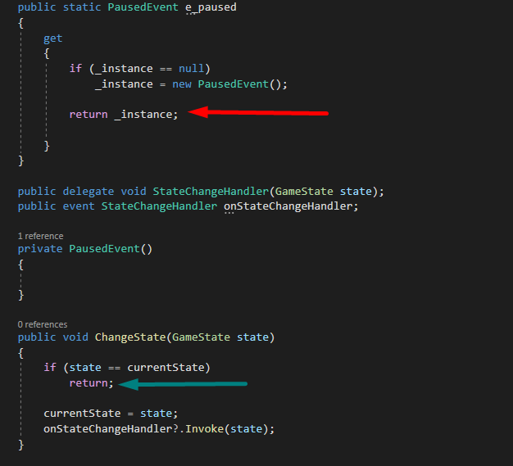

Gambar 11. return Property

Bypass sebuah fungsi jika sebuah syarat terpenuhi

Panah merah = bypass sebuah fungsi ke fungsi / variable lain

Panah biru = bypass sebuah fungsi menjadi kosong, jadi tulisan selanjutnya tidak di baca oleh sistem hingga fungsi tersebut berakhir

1. Tipe data Enum :

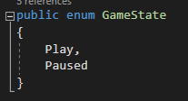

Gambar 12. Enum Data type

Enum untuk menyimpan data kecil ( kata, nomor ) yang di urutkan : default nya di mulai dari 0

1. Switch :

Bentuk lain dari if-else, tapi bisa ngecek banyak

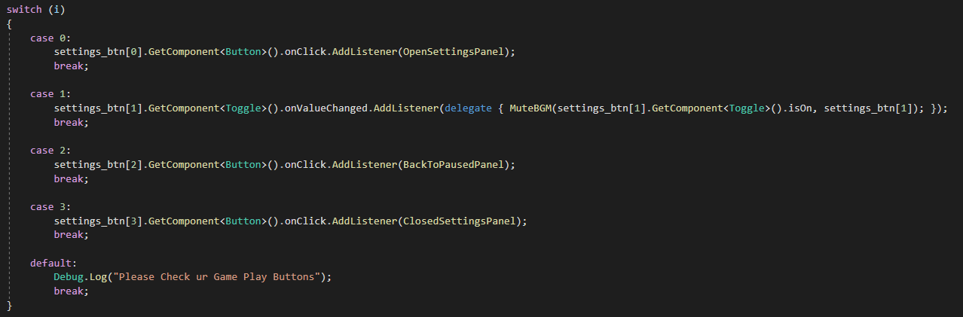

Gambar 13.Switch statement

Penjelasan :   
jika nilai (i)

0 -> menjalankan fungsi a,

1 -> menjalankan fungsi b,

Dsb

Default -> jika nilai dari i tidak terdapat dalam nilai yang di cek

Break -> untuk memisahkan pengecekan antar nilai

# Alur data

